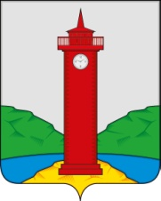
АДМИНИСТРАЦИЯ
СЕЛЬСКОГО ПОСЕЛЕНИЯ курумоч
МУНИЦИПАЛЬНОГО РАЙОНА Волжский
САМАРСКОЙ ОБЛАСТИ

ПОСТАНОВЛЕНИЕ

от «21» марта 2019 года № 128

О проведении публичных слушаний по проекту внесения изменений в Генеральный план сельского поселения Курумоч муниципального района Волжский Самарской области

В целях соблюдения права человека на благоприятные условия жизнедеятельности, прав и законных интересов правообладателей земельных участков и объектов капитального строительства в соответствии с частью 11 статьи 24, статьей 28 Градостроительного кодекса Российской Федерации, руководствуясь статьей 28 Федерального закона от 06.10.2003 № 131-ФЗ «Об общих принципах организации местного самоуправления в Российской Федерации», Уставом сельского поселения Курумоч муниципального района Волжский Самарской области, главой IV Правил землепользования и застройки сельского поселения Курумоч муниципального района Волжский Самарской области, утвержденных решением Собрания представителей сельского поселения Курумоч муниципального района Волжский Самарской области от 09.12.2013 № 103/45, Администрация сельского поселения Курумоч ПОСТАНОВЛЯЕТ:
1. Провести на территории сельского поселения Курумоч муниципального района Волжский Самарской области публичные слушания по проекту решения Собрания представителей сельского поселения Курумоч муниципального района Волжский Самарской области «О внесении изменений в Генеральный план сельского поселения Курумоч муниципального района Волжский Самарской области» (далее – проект).
2. Срок проведения публичных слушаний по проекту – с 25 марта 2019 года по 23 апреля 2019 года включительно.
3. Срок проведения публичных слушаний исчисляется со дня официального опубликования настоящего постановления до дня официального опубликования заключения о результатах публичных слушаний.
4. Органом, уполномоченным на организацию и проведение публичных слушаний в соответствии с настоящим постановлением, является Администрация сельского поселения Курумоч муниципального района Волжский Самарской области (далее также – Администрация поселения).
5. Представление участниками публичных слушаний предложений и замечаний по проекту, а также их учет осуществляется в соответствии с главой IV Правил землепользования и застройки сельского поселения Курумоч муниципального района Волжский Самарской области, утвержденных решением Собрания представителей сельского поселения Курумоч муниципального района Волжский Самарской области от 31.12.2013 № 107/47.
6. Место проведения публичных слушаний (место ведения протокола публичных слушаний) в сельском поселении Курумоч муниципального района Волжский Самарской области: 443545, Самарская область, Волжский район, село Курумоч, ул. Гаражная, д. 1.
7. Провести мероприятие по информированию жителей поселения по вопросу публичных слушаний в сельском поселении Курумоч 29 марта 2018 года в 18.00, по адресу: Самарская область, Волжский район, с. Курумоч, ул. Гаражная, 1.
8. Администрации поселения в целях доведения до населения информации о содержании проекта обеспечить организацию выставок в местах проведения публичных слушаний (местах ведения протокола публичных слушаний) и месте проведения мероприятия по информированию жителей поселения по вопросу публичных слушаний.
9. Прием замечаний и предложений по проекту от жителей поселения и иных заинтересованных лиц осуществляется по адресу, указанному в пункте 6 настоящего постановления, в рабочие дни с 10 часов до 18 часов, в выходные с 12 часов до 16 часов.
10. Прием замечаний и предложений от жителей поселения и иных заинтересованных лиц по проекту прекращается 22 апреля 2019 года.
11. Назначить лицом, ответственным за ведение протокола публичных слушаний, протокола мероприятия по информированию жителей поселения по вопросу публичных слушаний, а также лицом, уполномоченным на проведение мероприятия по информированию жителей поселения по вопросам публичных слушаний, Н.Ю. Кулешевскую.
12. Опубликовать настоящее постановление в ежемесячном информационном вестнике «Вести сельского поселения Курумоч».
13. Администрации поселения в целях заблаговременного ознакомления жителей поселения и иных заинтересованных лиц с проектом обеспечить:
размещение проекта на официальном сайте Администрации сельского поселения Курумоч муниципального района Волжский Самарской области в информационно-телекоммуникационной сети «Интернет» - http://sp-kurumoch.ru/.;
беспрепятственный доступ к ознакомлению с проектом в здании Администрации поселения (в соответствии с режимом работы Администрации поселения).
14. В случае, если настоящее постановление будет опубликовано позднее календарной даты начала публичных слушаний, указанной в пункте 2 настоящего постановления, то дата начала публичных слушаний исчисляется со дня официального опубликования настоящего постановления. При этом установленные в настоящем постановлении календарная дата, до которой осуществляется прием замечаний и предложений от жителей поселения и иных заинтересованных лиц, а также дата окончания публичных слушаний переносятся на соответствующее количество дней.

Глава сельского поселения Курумоч
муниципального района Волжский
Самарской области О.Л. Катынский

Приложение
к постановлению Администрации сельского поселения Курумоч
муниципального района Волжский Самарской области
от __________ № _____

ПРОЕКТ

СОБРАНИЕ ПРЕДСТАВИТЕЛЕЙ

СЕЛЬСКОГО ПОСЕЛЕНИЯ курумоч

МУНИЦИПАЛЬНОГО РАЙОНА Волжский

САМАРСКОЙ ОБЛАСТИ

РЕШЕНИЕ

от __________________ № ________

О внесении изменений в Генеральный план
сельского поселения Курумоч муниципального района
Волжский Самарской области

В соответствии со статьей 24 Градостроительного кодекса Российской Федерации, пунктом 20 части 1 статьи 14 Федерального закона от 06.10.2003 № 131-ФЗ «Об общих принципах организации местного самоуправления в Российской Федерации», с учетом заключения о результатах публичных слушаний от ___________, Собрание представителей сельского поселения Курумоч муниципального района Волжский Самарской области решило:
1. Внести следующие изменения в Генеральный план сельского поселения Курумоч муниципального района Волжский Самарской области, утвержденный решением Собрания представителей Курумоч муниципального района Волжский Самарской области от 16.11.2015 № 15/4 (далее также – Генеральный план), следующие изменения:
в Карту границ населенных пунктов, входящих в состав сельского поселения Курумоч муниципального района Волжский Самарской области (М 1:25000), внести изменения согласно приложению № 1 к настоящему решению;
в Карту планируемого размещения объектов местного значения сельского поселения Курумоч муниципального района Волжский Самарской области (электро-, тепло-, газо- и водоснабжение населения, водоотведение) (М 1:5000), внести изменения согласно приложению № 2 к настоящему решению;
в Карту планируемого размещения объектов местного значения сельского поселения Курумоч муниципального района Волжский Самарской области (М 1:5000), внести изменения согласно приложению № 3 к настоящему решению;
в Карту планируемого размещения объектов местного значения сельского поселения Курумоч муниципального района Волжский Самарской области (автомобильные дороги местного значения и улично-дорожная сеть) (М 1:5000), внести изменения согласно приложению № 4 к настоящему решению;
в Карту функциональных зон сельского поселения Курумоч муниципального района Волжский Самарской области (М 1:5000), внести изменения согласно приложению № 5 к настоящему решению;
в Карту функциональных зон сельского поселения Курумоч муниципального района Волжский Самарской области (М 1:25000), внести изменения согласно приложению № 6 к настоящему решению;
в Положение о территориальном планировании сельского поселения Курумоч муниципального района Волжский Самарской области внести изменения согласно приложению № 7 к настоящему решению.
2. Официально опубликовать настоящее решение, а также приложения № 1 - № 7 к настоящему решению в газете «Вести сельского поселения Курумоч».
3. Настоящее решение вступает в силу со дня его официального опубликования.

Глава сельского поселения Курумоч

муниципального района Волжский

Самарской области О.Л. Катынский

Председатель Собрания представителей

сельского поселения Курумоч
муниципального района Волжский
Самарской области Л.В. Богословская

Приложение № 1
к решению Собрания
представителей сельского
поселения Курумоч
муниципального района
Волжский Самарской области
от ______________ № ______

Изменения
в Карту границ населенных пунктов, входящих в состав сельского поселения Курумоч муниципального района Волжский Самарской области (М 1:25000)
Фрагмент № 1
Карта границ населенных пунктов  сельского поселения Курумоч  (фрагмент) | Карта границ населенных пунктов  сельского поселения Курумоч (фрагмент в редакции изменений)
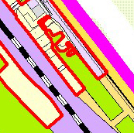 | 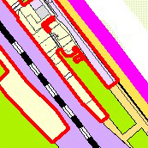
Изменения:
- Включение в границы населенного пункта ж.-д. станции Курумоч земельных участков с кадастровыми номерами 63:17:2403030:147, 63:17:2403010:1147, общей площадью 0,2155 га, с изменением функционального зонирования с территории лесов, на функциональную зону Ж(1) «Жилая зона».
- Включение в границы населенного пункта ж.-д. станции Курумоч территории, общей площадью 0,3206 га, с изменением функционального зонирования с функциональной зоны Сх(1) «Зона сельскохозяйственного использования» на функциональную зону Ж(1) «Жилая зона».

Фрагмент № 2
Карта границ населенных пунктов  сельского поселения Курумоч  (фрагмент) | Карта границ населенных пунктов  сельского поселения Курумоч (фрагмент в редакции изменений)
Изменения:
- Включение в границы населенного пункта ж.-д. станции Мастрюково земельного участка с кадастровым номером 63:32:1804010:600 общей площадью 0,1884 га, расположенного по адресу: Самарская область, Волжский район, сельское поселение Курумоч, ж/д.ст Мастрюково (ЖГИЗ), ул. Центральная, дом № 11, с изменением функционального зонирования с территории лесов на функциональную зону Ж(1) «Жилая зона».
Приложение № 2
к решению Собрания
представителей сельского
поселения Курумоч
муниципального района
Волжский Самарской области
от ______________ № ______

Изменения
в Карту планируемого размещения объектов местного значения сельского поселения Курумоч муниципального района Волжский Самарской области (электро-, тепло-, газо- и водоснабжение населения, водоотведение) (М 1:5000)
Фрагмент № 1
Карта планируемого размещения объектов местного значения  ж.-д. станции Курумоч  (фрагмент) | Карта планируемого размещения объектов местного значения  ж.-д. станции Курумоч  (фрагмент в редакции изменений)
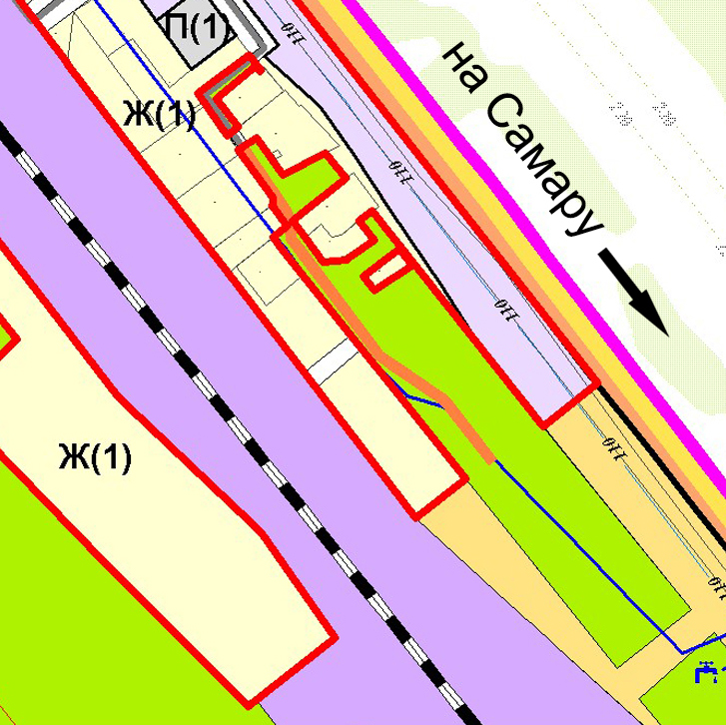 | 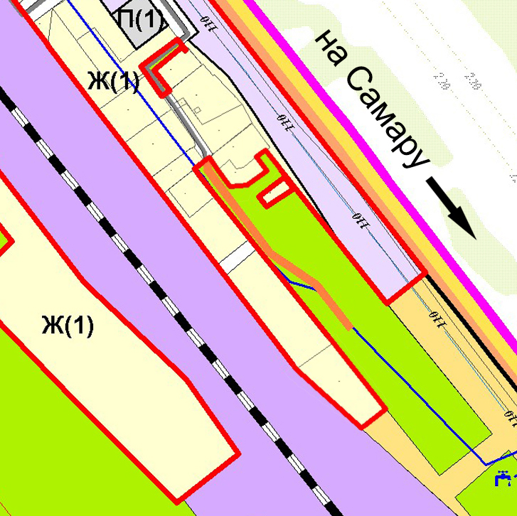
Изменения:
- Включение в границы населенного пункта ж.-д. станции Курумоч земельных участков с кадастровыми номерами 63:17:2403030:147, 63:17:2403010:1147, общей площадью 0,2155 га, с изменением функционального зонирования с территории лесов, на функциональную зону Ж(1) «Жилая зона».
- Включение в границы населенного пункта ж.-д. станции Курумоч территории, общей площадью 0,3206 га, с изменением функционального зонирования с функциональной зоны Сх(1) «Зона сельскохозяйственного использования» на функциональную зону Ж(1) «Жилая зона».
- Уменьшение протяженности существующего объекта местного значения: ОКС внешнего автомобильного транспорта – Дорога обычного типа местного значения на 0,06 км.
- Увеличение протяженности существующего объекта местного значения:
ОКС улично-дорожной сети в населенном пункте (дороги) на 0,06 км.

Фрагмент № 2
Карта планируемого размещения объектов местного значения  ж.-д. станции Мастрюково  (фрагмент) | Карта планируемого размещения объектов местного значения  ж.-д. станции Мастрюково  (фрагмент в редакции изменений)
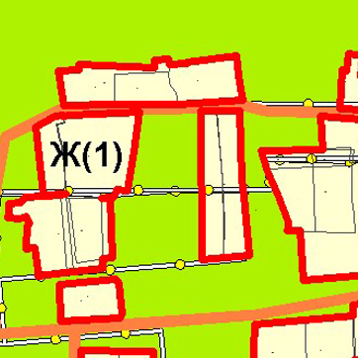 | 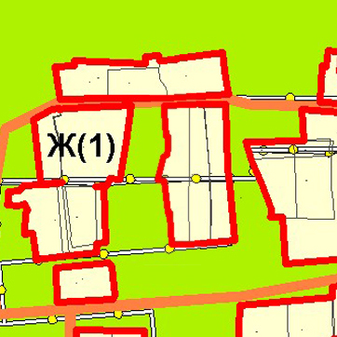
Изменения:
- Включение в границы населенного пункта ж.-д. станции Мастрюково земельного участка с кадастровым номером 63:32:1804010:600 общей площадью 0,1884 га, расположенного по адресу: Самарская область, Волжский район, сельское поселение Курумоч, ж/д.ст Мастрюково (ЖГИЗ), ул. Центральная, дом № 11, с изменением функционального зонирования с территории лесов на функциональную зону Ж(1) «Жилая зона».
Приложение № 3
к решению Собрания
представителей сельского
поселения Курумоч
муниципального района
Волжский Самарской области
от ______________ № ______

Изменения
в Карту планируемого размещения объектов местного значения сельского поселения Курумоч муниципального района Волжский Самарской области (М 1:5000)
Фрагмент № 1
Карта планируемого размещения объектов местного значения  ж.-д. станции Курумоч  (фрагмент) | Карта планируемого размещения объектов местного значения  ж.-д. станции Курумоч  (фрагмент в редакции изменений)
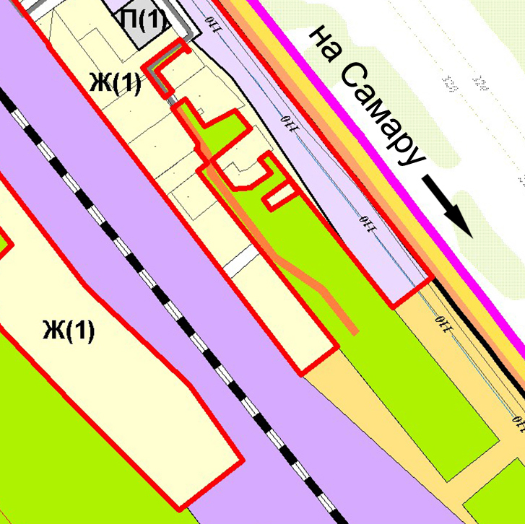 | 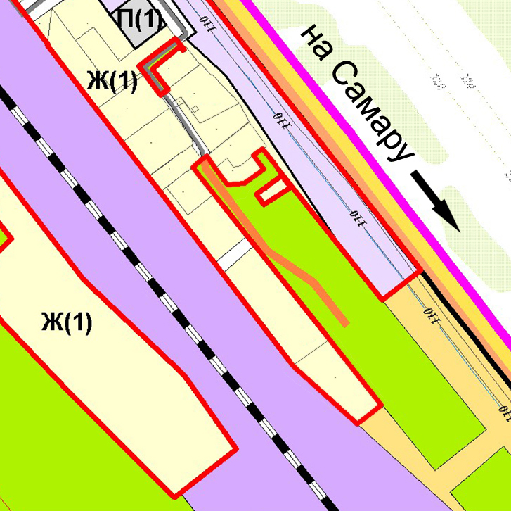
Изменения:
- Включение в границы населенного пункта ж.-д. станции Курумоч земельных участков с кадастровыми номерами 63:17:2403030:147, 63:17:2403010:1147, общей площадью 0,2155 га, с изменением функционального зонирования с территории лесов, на функциональную зону Ж(1) «Жилая зона».
- Включение в границы населенного пункта ж.-д. станции Курумоч территории, общей площадью 0,3206 га, с изменением функционального зонирования с функциональной зоны Сх(1) «Зона сельскохозяйственного использования» на функциональную зону Ж(1) «Жилая зона».
- Уменьшение протяженности существующего объекта местного значения: ОКС внешнего автомобильного транспорта – Дорога обычного типа местного значения на 0,06 км.
- Увеличение протяженности существующего объекта местного значения:
ОКС улично-дорожной сети в населенном пункте (дороги) на 0,06 км.

Фрагмент № 2
Карта планируемого размещения объектов местного значения  ж.-д. станции Мастрюково  (фрагмент) | Карта планируемого размещения объектов местного значения  ж.-д. станции Мастрюково  (фрагмент в редакции изменений)
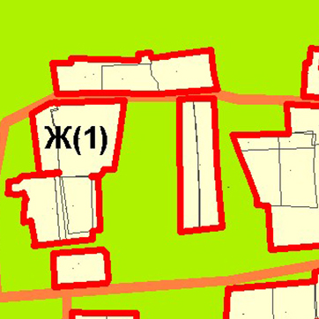 | 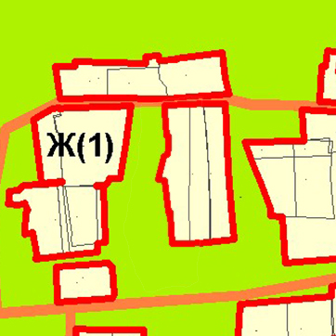
Изменения:
- Включение в границы населенного пункта ж.-д. станции Мастрюково земельного участка с кадастровым номером 63:32:1804010:600 общей площадью 0,1884 га, расположенного по адресу: Самарская область, Волжский район, сельское поселение Курумоч, ж/д.ст Мастрюково (ЖГИЗ), ул. Центральная, дом № 11, с изменением функционального зонирования с территории лесов на функциональную зону Ж(1) «Жилая зона».

Приложение № 4
к решению Собрания
представителей сельского
поселения Курумоч
муниципального района
Волжский Самарской области
от ______________ № ______

Изменения
в Карту планируемого размещения объектов местного значения сельского поселения Курумоч муниципального района Волжский Самарской области (автомобильные дороги местного значения и улично-дорожная сеть) (М 1:5000)
Фрагмент № 1
Карта планируемого размещения объектов местного значения  ж.-д. станции Курумоч  (фрагмент) | Карта планируемого размещения объектов местного значения  ж.-д. станции Курумоч  (фрагмент в редакции изменений)
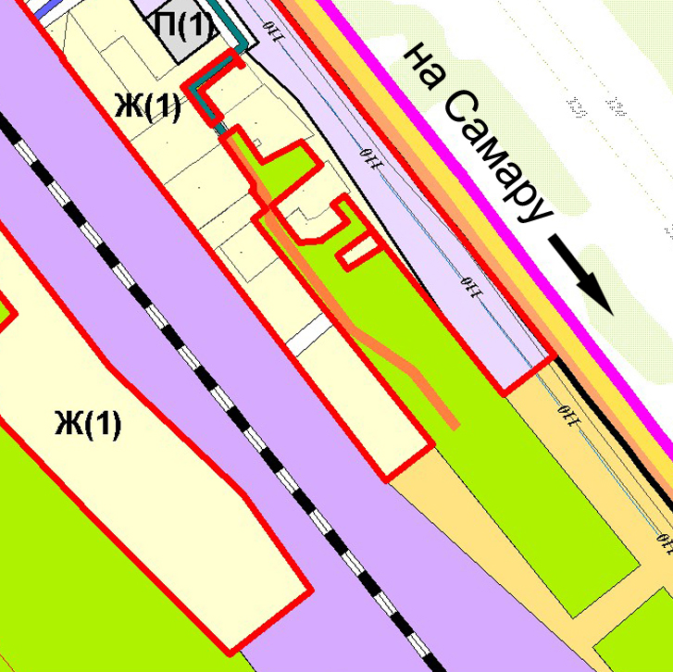 | 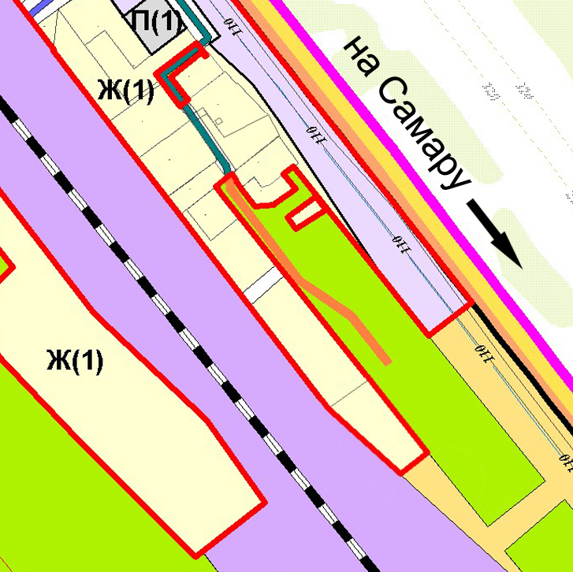
Изменения:
- Включение в границы населенного пункта ж.-д. станции Курумоч земельных участков с кадастровыми номерами 63:17:2403030:147, 63:17:2403010:1147, общей площадью 0,2155 га, с изменением функционального зонирования с территории лесов, на функциональную зону Ж(1) «Жилая зона».
- Включение в границы населенного пункта ж.-д. станции Курумоч территории, общей площадью 0,3206 га, с изменением функционального зонирования с функциональной зоны Сх(1) «Зона сельскохозяйственного использования» на функциональную зону Ж(1) «Жилая зона».
- Уменьшение протяженности существующего объекта местного значения: ОКС внешнего автомобильного транспорта – Дорога обычного типа местного значения на 0,06 км.
- Увеличение протяженности существующего объекта местного значения:
ОКС улично-дорожной сети в населенном пункте: основная улица в жилой застройке – на 0,06 км
Фрагмент № 2
Карта планируемого размещения объектов местного значения  ж.-д. станции Мастрюково  (фрагмент) | Карта планируемого размещения объектов местного значения  ж.-д. станции Мастрюково  (фрагмент в редакции изменений)
Изменения:
- Включение в границы населенного пункта ж.-д. станции Мастрюково земельного участка с кадастровым номером 63:32:1804010:600 общей площадью 0,1884 га, расположенного по адресу: Самарская область, Волжский район, сельское поселение Курумоч, ж/д.ст Мастрюково (ЖГИЗ), ул. Центральная, дом № 11, с изменением функционального зонирования с территории лесов на функциональную зону Ж(1) «Жилая зона».

Приложение № 5
к решению Собрания
представителей сельского
поселения Курумоч
муниципального района
Волжский Самарской области
от ______________ № ______

Изменения
в Карту функциональных зон сельского поселения Курумоч муниципального района Волжский Самарской области (М 1:5000)

Фрагмент № 1

Карта функциональных зон  ж.-д. станции Курумоч  (фрагмент) | Карта функциональных зон  ж.-д. станции Курумоч  (фрагмент в редакции изменений)
Изменения:
- Включение в границы населенного пункта ж.-д. станции Курумоч земельных участков с кадастровыми номерами 63:17:2403030:147, 63:17:2403010:1147, общей площадью 0,2155 га, с изменением функционального зонирования с территории лесов, на функциональную зону Ж(1) «Жилая зона».
- Включение в границы населенного пункта ж.-д. станции Курумоч территории, общей площадью 0,3206 га, с изменением функционального зонирования с функциональной зоны Сх(1) «Зона сельскохозяйственного использования» на функциональную зону Ж(1) «Жилая зона».
- Уменьшение протяженности существующего объекта местного значения: ОКС внешнего автомобильного транспорта – Дорога обычного типа местного значения на 0,06 км.
- Увеличение протяженности существующего объекта местного значения:
ОКС улично-дорожной сети в населенном пункте (дороги) на 0,06 км.

Фрагмент № 2
Карта функциональных зон  ж.-д. станции Мастрюково  (фрагмент) | Карта функциональных зон  ж.-д. станции Мастрюково  (фрагмент в редакции изменений)
Изменения:
- Включение в границы населенного пункта ж.-д. станции Мастрюково земельного участка с кадастровым номером 63:32:1804010:600 общей площадью 0,1884 га, расположенного по адресу: Самарская область, Волжский район, сельское поселение Курумоч, ж/д.ст Мастрюково (ЖГИЗ), ул. Центральная, дом № 11, с изменением функционального зонирования с территории лесов на функциональную зону Ж(1) «Жилая зона».

Приложение № 6
к решению Собрания
представителей сельского
поселения Курумоч
муниципального района
Волжский Самарской области
от ______________ № ______

Изменения
в Карту функциональных зон сельского поселения Курумоч муниципального района Волжский Самарской области (М 1:25000)

Фрагмент №1
Карта функциональных зон  сельского поселения Курумоч  (фрагмент) | Карта функциональных зон  сельского поселения Курумоч  (фрагмент в редакции изменений)
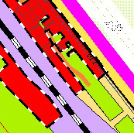 | 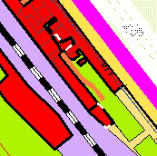
Изменения:
- Включение в границы населенного пункта ж.-д. станции Курумоч земельных участков с кадастровыми номерами 63:17:2403030:147, 63:17:2403010:1147, общей площадью 0,2155 га, с изменением функционального зонирования с территории лесов, на зону «Зона градостроительного использования».
- Включение в границы населенного пункта ж.-д. станции Курумоч территории, общей площадью 0,3206 га, с изменением функционального зонирования с функциональной зоны Сх(1) «Зона сельскохозяйственного использования» на функциональную зону «Зона градостроительного использования».
- Уменьшение протяженности существующего объекта местного значения: ОКС внешнего автомобильного транспорта – Дорога обычного типа местного значения на 0,06 км.
Фрагмент № 2
Карта функциональных зон  сельского поселения Курумоч  (фрагмент) | Карта функциональных зон  сельского поселения Курумоч  (фрагмент в редакции изменений)
Изменения:
- Включение в границы населенного пункта ж.-д. станции Мастрюково земельного участка с кадастровым номером 63:32:1804010:600 общей площадью 0,1884 га, расположенного по адресу: Самарская область, Волжский район, сельское поселение Курумоч, ж/д.ст Мастрюково (ЖГИЗ), ул. Центральная, дом № 11, с изменением функционального зонирования с территории лесов на функциональную зону «Зона градостроительного использования».
Приложение № 7
к решению Собрания
представителей сельского
поселения Курумоч
муниципального района
Волжский Самарской области
от ______________ № ______

Изменения
в Положение о территориальном планировании
сельского поселения Курумоч муниципального района Волжский Самарской области

1. В разделе 2 «Сведения о видах, назначении и наименованиях планируемых для размещения объектов местного значения сельского поселения Курумоч муниципального района Волжский Самарской области, их основные характеристики и местоположение»:
1.1. в подразделе 2.8 «Объекты местного значения в сфере транспортной инфраструктуры» в пункте 5 таблицы:
значение протяженности улиц и автомобильных дорог местного значения в поселке Власть Труда, ул. Озерная заменить на 0,29;
2. В разделе 3 «Параметры функциональных зон, а также сведения о планируемых для размещения в них объектах регионального значения, объектах местного значения муниципального района Волжский, объектах местного значения сельского поселения Курумоч, за исключением линейных объектов»: значение площади подзоны Ж(1) заменить на 599,70.

